**Домашнее задание №4**

Задание:

Задание: необходимо создать Dockerfile, основанный на любом образе (вы в праве выбрать самостоятельно).

В него необходимо поместить приложение, написанное на любом известном вам языке программирования (Python, Java, C, С#, C++).

При запуске контейнера должно запускаться самостоятельно написанное приложение.

Создаем папку HW04 командой mkdir HW04.

Заходим в папку и создаем файл приложения



Копируем в файл следующий код:

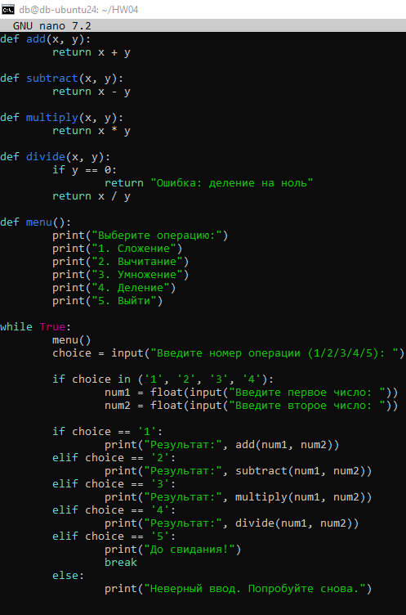

Создаем файл Dockerfile.



Добавляем в него следующий код:

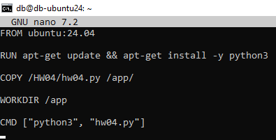

Собираем образ

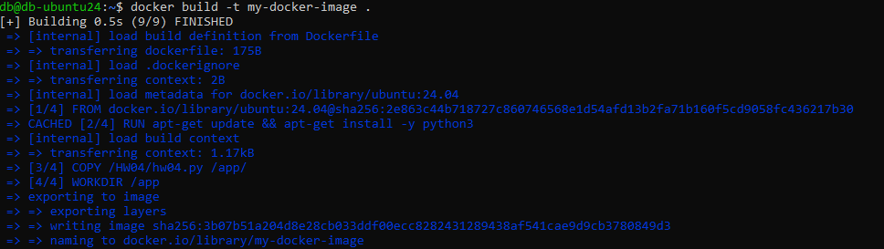

Запускаем созданный образ

